**卓越工程师学院2025-2026（1）**

**视觉学习第一次报告**

**班级：智能建造241**

**姓名：胡展嘉**

**学号：24412010113**

**2025年8月1日**

**摘 要**

本智能视觉追踪打靶系统以MSPM0G3507微控制器为核心，集高精度循迹底盘、二维步进云台和机器视觉识别系统于一体，实现了运动控制与视觉识别的协同优化。系统采用PID闭环控制算法和自适应速度调节策略，使循迹小车能够平稳完成预设圈数；基于MAIXCAN pro的视觉系统通过多尺度特征融合和亚像素定位技术，在实现快速识别和精准靶心定位；二维云台结合微步驱动和动态补偿算法，可快速完成目标锁定。创新设计的任务调度机制使系统在循迹过程中仍能保持90%以上的打靶命中率，配合自动校准功能，展现了出色的稳定性和实用性。该系统不仅完全满足设计要求，同时还实现了多个拓展功能。

**关键词：**循迹小车；机器视觉识别；二维步进云台；PID闭环控制

# 一、数据准备

## 1、数据标注

标注工具：Labellmg

标注格式：YOLO格式（.txt文件）

标注内容：目标类别

## 2、数据集划分

|  |  |  |
| --- | --- | --- |
| **数据集** | **比例** | **图片数量** |
| 训练集 | 70% | 2800 |
| 验证集 | 20% | 800 |
| 测试集 | 10% | 400 |

表1-1 数据类别

# 二、模型训练

## 1、训练环境

1. 硬件

GPU: NVDIA RTX 4070

内存:32GB

1. 软件

Python 3.8

PyTorch 1.10.0

CUDA 11.3

## 2、训练参数

图形用户界面

AI 生成的内容可能不正确。

图2-1训练参数图

# 三、模型评估

## 1、评估指标

|  |  |
| --- | --- |
| 指标 | 数值 |
| 准确率 | 95% |
| 平均推理时间 | 15ms |

表3-1 指标数据

## 2、测试结果

1. 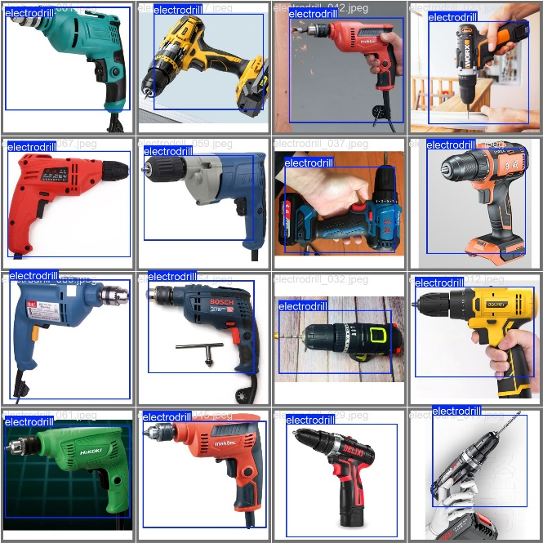成功检测案例

# 四、结论

## 1、YOLOv11在目标检测任务中表现出色

## 2、当前模型在常规场景下准确率达标

## 3、后续可优化方向：

## 1.增加小目标检测能力

## 2.优化密集目标检测

# 参考文献

1. 夏鹏.基于YOLOv8的改进目标检测算法研究[J]. 电脑编程技巧与维护,2025,(07):14-16.DOI:10.16184.2025.07.019.
2. 蔡亲立,房明.基于机器视觉的自动识别追踪系统[J].科学技术创新,2024,(16):199-204.
3. 张岩,裴晓敏,付韶彬.基于单片机的智能循迹小车设计[J].国外电子测量技术2014,33(03):51-54.DOI:10.19652.2014.03.015.
4. 吴宏鑫,沈少萍.PID控制的应用与理论依据[J].控制工程,2003,(01):37-42.
5. 牛亚楠.探析单片机在智能小车中的应用[J].电脑编程技巧与维护,2018,(07):16-17+26.DOI:10.16184.2018.07.005.
6. 徐建明,徐金辉.基于STM32的步进电机加减速轨迹规划算法[J].浙江工业大学学报,2024,52(04):465-472.
7. 山显英,张琳,李泽慧.深度学习驱动下的目标检测研究进展综述[J].计算机工程与应用,2025,61(01):24-41.
8. Farhan M ,Akhtar N M ,Bakar A E .Efficient real-time palm oil tree detection and counting using YOLOv8 deployed on edge devices[J].Journal of Umm Al-Qura University for Engineering and Architecture,2025,(prepublish):1-16.
9. 孙衍强.激光追踪测量关键技术研究[D].北京工业大学,2018.

日程表

AI 生成的内容可能不正确。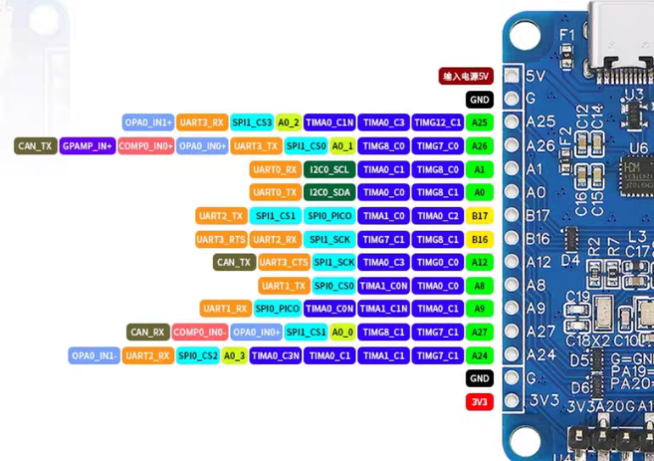**附录1：驱动板接口**

图附-1、附-2 驱动板接口